**Патриархи всея Руси. История Русской православной церкви в лицах**

Юлия Тутина и Андрей Дорофеев  
Опубликована: 04 февраля 2009 00:05:00   
[Статья из АИФ №6 от 04 февраля 2009 00:05:00](http://www.aif.ru/number/number/number_id/144)

Решением Поместного собора на Московский Патриарший престол избран митрополит Смоленский и Калининградский Кирилл. Об избрании 16-го предстоятеля Русской церкви возгласили удары большого колокола храма Христа Спасителя

<a href=/go.php?http://www.rorer.ru/><img src=http://engine.rorer.ru/i/240x400.gif width=240 height=420 border=0 alt="RORER advertising network"></a>

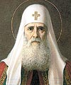**Кто:** Иов

**Патриаршество:** с 1589 по 1605 г.

**Вехи:** получение Патриаршего престола для Русской церкви; распространение христианства в Поволжье, Сибири и Карелии; предание анафеме Лжедмитрия; канонизация Василия Блаженного.

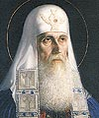**Кто:** Гермоген

**Патриаршество:** с 1606 по 1612 г.

**Вехи:** автор многих книг; в Москве было возведено здание типографии, началось активное книго-печатание; противник поляков, Патриарх был заточён в Чудском монастыре, где умер от голода.

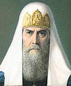**Кто:** Филарет

**Патриаршество:** c 1619 по 1633 г.

**Вехи:** отец и соправитель первого царя из семьи Романовых; обладал огромной, не имевшей аналогов архипастырской властью; создание «Сказания» о появлении патриаршества в России.

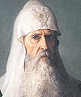**Кто:** Иоасаф I

**Патриаршество:** с 1634 по 1640 г.

**Вехи:** значение патриаршей власти снизилось; издана «Лествица властем», определяющая порядок занятия иерархами мест при богослужении и на Соборах; основаны 3 монастыря, 5 заново открылись.

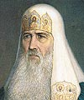**Кто:** Иосиф

**Патриаршество:** с 1642 по 1652 г.

**Вехи:** выбран на престол по жребию; послание о благочестивом соблюдении поста, запрет на работу в воскресные дни; становление Москвы в качестве центра мирового православия.

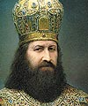**Кто:** Никон

**Патриаршество:** с 1652 по 1658 г.

**Вехи:** установил троеперстное крестное знамение и внёс исправления в Символ веры, что привело к возникновению старообрядчества; после ссоры с царём был заточён в монастырь.

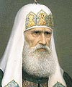**Кто:** Иоасаф II

**Патриаршество:** с 1667 по 1672 г.

**Вехи:** Московский собор 1667 г. торжественно проклял староверов, предав их уголовному преследованию; велась миссионерская деятельность на Крайнем Севере и Дальнем Востоке.

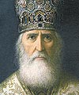**Кто:** Питирим

**Патриаршество:** с 1672 по 1673 г.

**Вехи:** претендовал на Патриарший престол ещё после Никона, будучи его приближённым, но тогда был предпочтён Иоасаф II, в итоге стал Патриархом, будучи серьёзно больным.

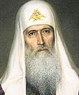**Кто:** Иоаким

**Патриаршество:** с 1674 по 1690 г.

**Вехи:** исходатайствовал царскую грамоту о неподсудности лиц духовного сана гражданским властям; киевская митрополия была подчинена Московскому патриархату.

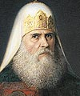**Кто:** Адриан

**Патриаршество:** с 1690 по 1700 г.

**Вехи:** выступал против антирусских мероприятий Петра I, в том числе против бритья бород, заступился за осуждённых на казнь стрельцов; после его смерти патриаршество упразднено.

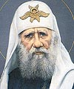**Кто:** Тихон

**Патриаршество:** с 1917 по 1925 г.

**Вехи:** его раскаяние в действиях церкви, направленных против государственного строя, спасло РПЦ от полного уничтожения; скончался, по неофициальной версии, от отравления.

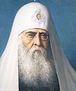**Кто:** Сергий

**Патриаршество:** с 1943 по 1944 г.

**Вехи:** выступал за безусловную лояльность советской власти, что позволило РПЦ выжить; под его руководством во время ВОВ священники сделали многое для победы.

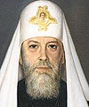**Кто:** Алексий I

**Патриаршество:** с 1945 по 1970 г.

Вехи: при нём торжественно отметили 500-летие автокефалии Русской православной церкви; сделал всё, чтобы Церковь, против которой начал гонения Хрущёв, выжила.

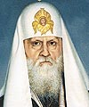**Кто:** Пимен

**Патриаршество:** с 1971 по 1990 г.

**Вехи:** при нём прошло празднование 1000-летия христианства на Руси; при Горбачёве смог воспользоваться предоставившимися возможностями повышения роли РПЦ.

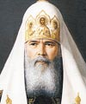**Кто:** Алексий II

**Патриаршество:** с 1990 по 2008 г.

**Вехи:** объединение Русской православной церкви с зарубежной; усиление влияния Церкви: 60% россиян причисляют себя к православным;  открытие огромного числа монастырей и церквей.

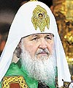**Кто:** Кирилл

**Патриаршество:** с 2009 г.

**Вехи:** после кончины Патриарха Алексия II избран Местоблюстителем Патриаршего престола. Возглавил Церковь в 62 года.